1. Thêm role vào bảng Role

2. Gán role cho user

3. Thêm menu trên giao diện

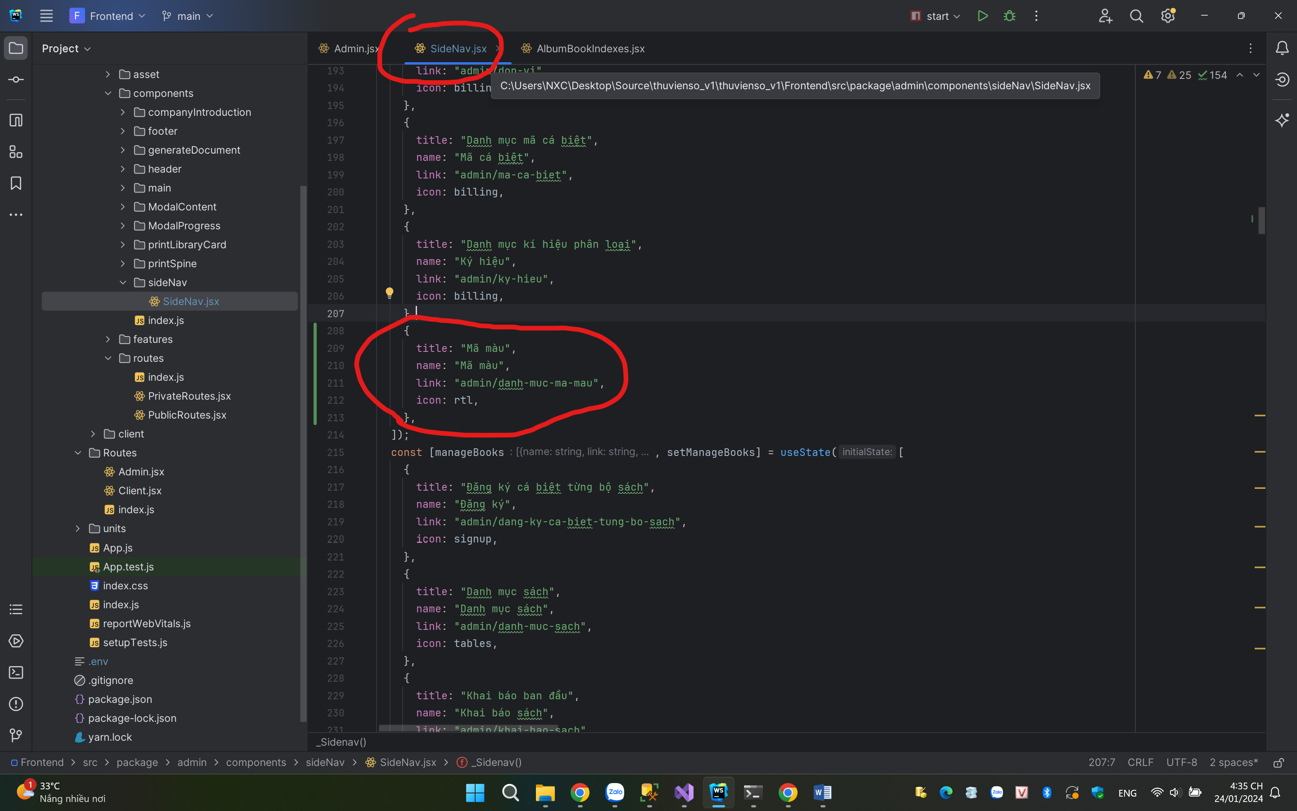

4. Thêm Route

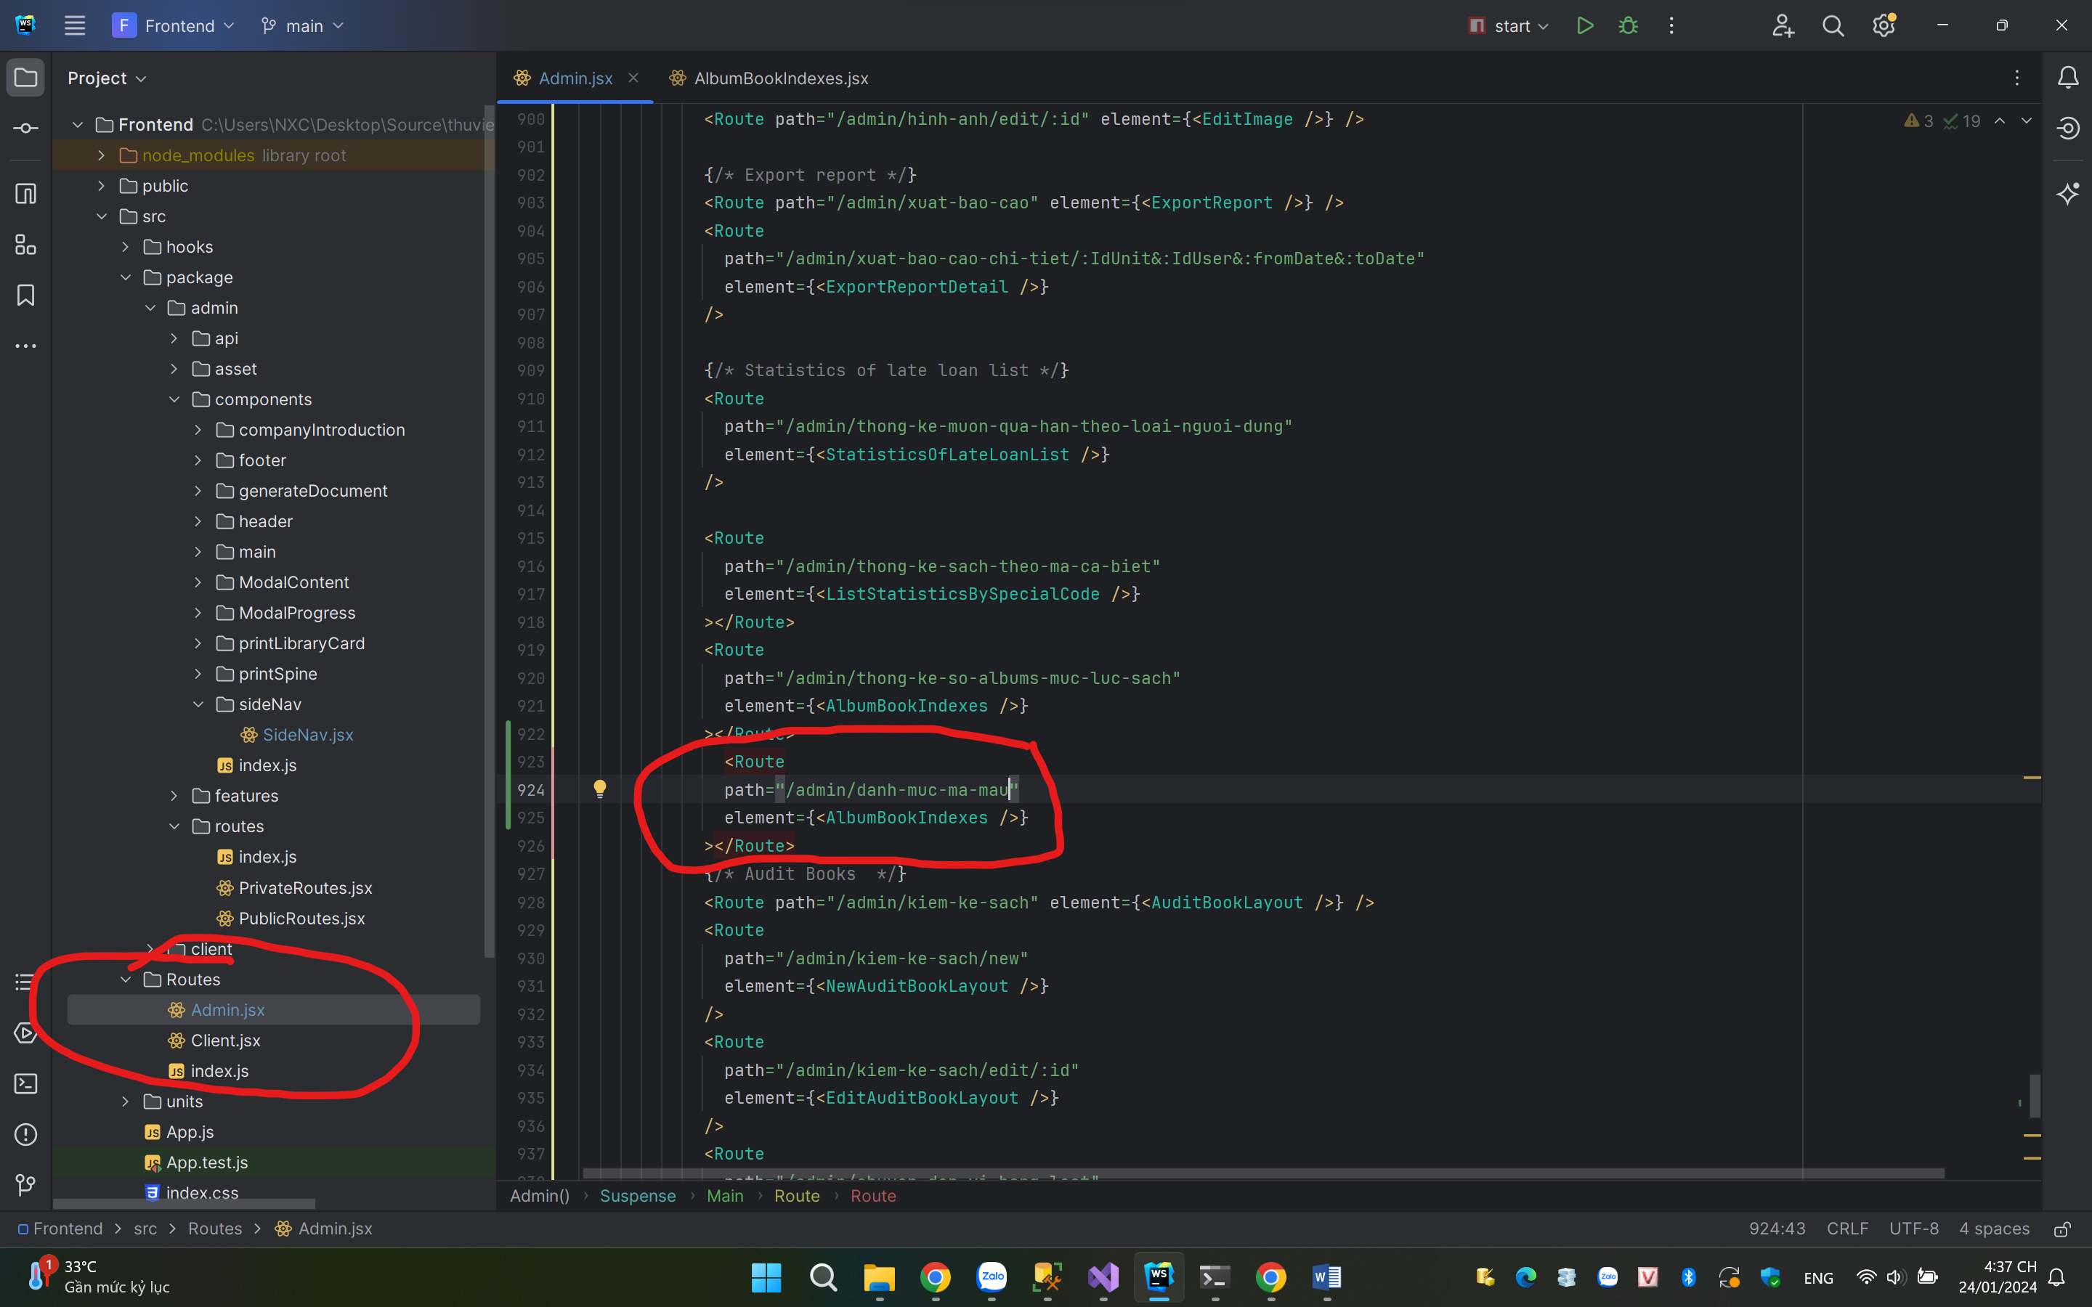

5. Tạo mới 1 component chứa thông tin đến Route

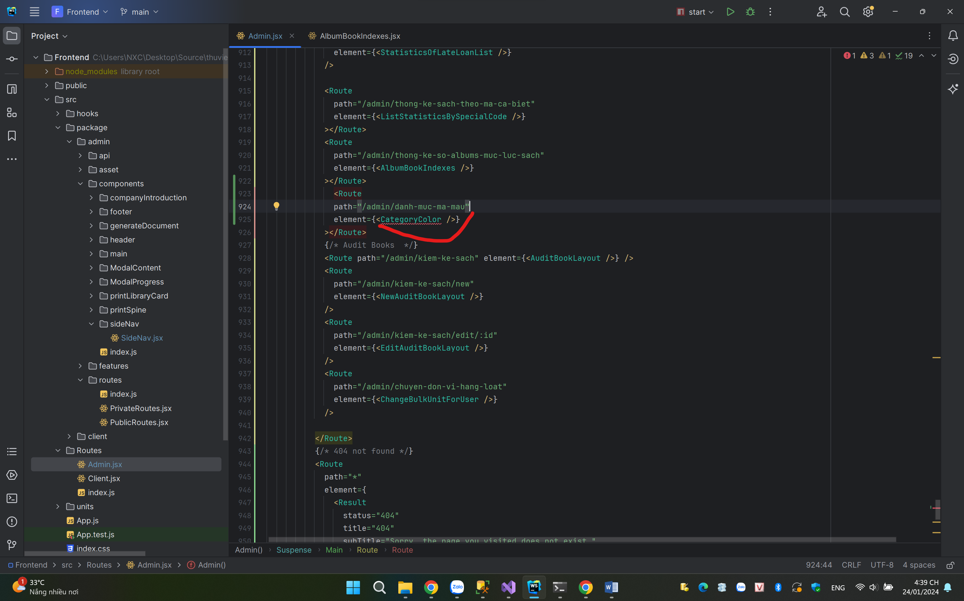

6.